Муниципальное казенное общеобразовательное учреждение «Нижнемамонская основная общеобразовательная школа Верхнемамонского муниципального района Воронежской области»

Внеклассное мероприятие
«Во имя вас, во имя нас мы празднуем Победу!»

Учитель начальных классов: Юшина Е.А.
Педагогический стаж 32 года, ВКК
Номинация: воспитательная работа

2018 г.
Цели:
- уточнить и расширить представления и знания детей о Великой Отечественной войне;
- создать у детей настроение сопереживания прошедшим событиям войны;
- развивать чувство принадлежности к истории Родины, чувство гордости за своих земляков.
Ход мероприятия
Ведущий:
Прошло уже более полувека со Дня Победы, но мы до сих пор чтим память павших, кланяемся живым.
Мы здесь с тобой не потому, что дата,
Как злой осколок, память жжет в груди.
К могиле неизвестного солдата
Ты в праздники и будни приходи.
Он защитил тебя на поле боя,
Упал, ни шагу не ступив назад.
И имя есть у этого героя –
Великой Армии Простой солдат.
Ведущий:
Вечный огонь не задуют ветры, не затушат дожди, не погасит время. Мы помним о вас, кто положил свою жизнь на алтарь Победы. Нет семьи, которой не коснулась бы война, она унесла из каждого дома отца или сына, мать или сестру. Вспомним о тех, на чью долю выпало бремя тяжёлых испытаний. Война началась 22 июня 1941 года. По стране прошли выпускные вечера.
1исполнитель:
Та ночь полна июньской прелести.
Для них не пожалела света.
Грядущим аттестатом зрелости
Их озаряло это лето.
2 исполнитель:
С утра - экзамен по истории.
Им так хотелось отличиться!
Бессоннице счастливой вторили
Века, события и лица.
3 исполнитель:
Какие им отметки выставит
Учитель завтра, напоследок?
Над Белорусью колосистою
Витали вздохи однолеток.
4 исполнитель:
Но вдруг рвануло за околицей,
И в брызгах стекол, в туче щебня
Воздушной с подоконника
Смело тетрадку и учебник.
(Тихо играет музыка: «Вставай страна огромная »)
5 исполнитель:
Над предрассветными просторами
Бомбардировщики маячили.
И значит, новый курс истории
Десятиклассниками начат.
Хором исполняется 1 куплет песни «Я уходил тогда в поход»
Ведущий: на передовой шли бои, а в тылу ждали вестей с фронта - скромных треугольников (писем). Письма, приходившие от бойцов, зачитывались вслух всем. Солдаты думали о доме, о близких и любимых. Было трудно, было страшно. Но бойцы давали клятву не отступать.
6 исполнитель:
Клянусь: назад ни шагу!
Скорей я мертвый сам
На эту землю лягу,
Чем эту землю сдам.
Клянусь, мы будем квиты
С врагом. Даю обет,
Что смыты будут кровью
Следы его побед!
А если я нарушу
Ту клятву, что даю,
А если вдруг я струшу
Перед врагом в бою;
Суровой мерой мерьте
Позор моей вины:
Пусть покарает смертью
Меня закон войны!
( «Клятва» И. Уткин)
Ведущий:
в ходе Великой Отечественной войны наша армия сражалась в шести гигантских битвах, провела около сорока крупных наступательных операций. Битва под Москвой (30 сентября 1941- 20 апреля 1942 года), битва за Ленинград (10 июля 1941 – 9 августа 1944 года), Сталинградская битва (17 июля 1942 -2 февраля 1943 года ), битва за Кавказ (25 июля 1942-9 октября 1943 года), Курская битва (5 июля 1943 -23 августа 1943 года ), битва за Днепр (август-декабрь 1943 года)
Нелегко доставалась нам эта победа. Гитлеровцы разрушили и сожгли сотни городов, десятки тысяч населенных пунктов. Они совершали неслыханные зверства. Трудно найти в нашей стране дом, куда бы ни пришло горе: кто потерял сына, кто - отца или мать, кто - сестру или брата, кто - друга.
Наши прадеды не вторгались в чужие пределы. Они защищали свой дом, свою семью. Они хотели вернуться в родные дома, чтобы посмотреть в добрые, полные тоски и печали глаза своих матерей. Очень хотели! Но... бросались на амбразуры вражеских пулеметов, гибли под пулями, принимали мученическую смерть с петлей на шее во вражеском тылу. И они выполнили свои обещания. По всему фронту гнали фашистскую нечисть прочь от родной земли.
7 исполнитель:
Конечно, вспомнить надо
И окружение врага под Сталинградом,
И Курскую дугу, и Крым, и Ленинград.
Был Гитлер, что напал на нас, уже не рад.
Фашистских оккупантов побеждали,
До самого Берлина немцев гнали.
Был взят Берлин, и на Рейхстаг
Был гордо водружён наш флаг.
Ведущий:
На территории нашего Верхнемамонского района была успешно проведена Среднедонская наступательная операция под кодовым названием «Малый Сатурн» (16-30 декабря 1942). С первого и до последнего дня войны верхнемамонские воины доблестно сражались на всех фронтах: под Москвой, Сталинградом, Одессой и Воронежем; Смоленском и Ленинградом; Белгородом и Орлом; на Кавказе и в Заполярье, защищали полуостров Ханко, принимали участие в разгроме Квантунской армии Японии. От родного Дона дорогами войны верхнемамонцы прошли Украину, Белоруссию, Польшу, Чехословакию, Югославию, Венгрию, Австрию, Румынию, Болгарию, Германию. Наши земляки по личному составу были рядовые солдаты и матросы, сержанты и старшины, офицеры от младшего лейтенанта до полковника; генералы: генерал-лейтенант Ф. Ф. Верое. генерал-майор Т. Н. Горяинов,генерал-лейтенант М. М. Косых, генерал - майор А. Я. Кузнецов.
Верхнемамонцы служили в пехоте, летчиками истребительной и штурмовой авиации, танкистами, артиллеристами и минометчиками разведчиками, истребителями танков, саперами, стрелками - снайперами,
связистами.163 дня, с 7 июля по 16 декабря 1942 года, Верхнемамонский район находился в прифронтовой полосе, а часть его территории была занята врагом. И в каждый из этих дней шли жестокие бои, гибли люди. В эти дни верхнемамонцы совершили ещё один подвиг- трудовой.Разрушенное войной хозяйство района было восстановлено.
Мы выстояли и победили.
Сейчас вы поделитесь своими сведениями с нами о наших земляках, ваших родных-участниках Великой Отечественной войны, о тружениках тыла.

Выступление ученицы 3 класса:
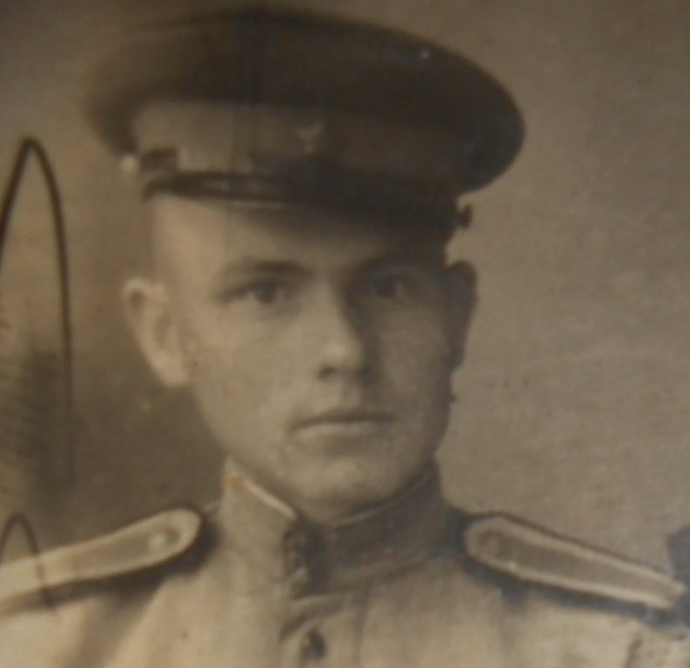
Мой прадед Воронин Митрофан Иванович-участник Великой Отечественной войны 1941-1945 года. Родился Митрофан Иванович 19 августа 1925 года в селе Нижний Мамон Верхнемамонского района Воронежской области в большой семье крестьянина, в которой было девять детей. Когда прадеду исполнилось 18 лет, он поступил в Моршанское военное училище Тамбовской области , которое в годы Великой Отечественной войны готовило для фронта офицеров пехоты, пулеметчиков, минометчиков, истребителей танков, политбойцов. После окончания училища в марте 1943 года прадед был призван Верхнемамонским районным военкоматом на войну в звании гвардии младшего лейтенанта, был назначен командиром пулемётного взвода 148 гвардейского полка 50-й стрелковой дивизии. Воевал на 2-м Белорусском фронте, дослужил до офицера , в бою за город Губерни в Восточной Пруссии 14 января 1945 года был ранен пулей в кисть левой руки , 10 марта 1945 года ранен осколком мины в стопу левой ноги. Прадед был инвалидом В.О.в, имел различные ордена и медали, среди которых орден красной звезды, которым был награждён 8 мая 1948 года. После окончания войны прадед работал в военкомате , в 1950 году женился, родился сын Виктор- мой дедушка. Долгое время прадед работал в колхозе. Умер прадедушка в 1981 году. Сведения о прадедушке я получила из рассказов дедушки, его сына и книги памяти «Строка в наградном листе. Боевые подвиги верхнемамонцев в Великой Отечественной войне 1941-1945 г», которую написал наш верхнемамонский краевед, заслуженный учитель РФ Д.И.Шеншин (стр.156) В этой книге рассказано о верхнемамонцах, награжденных боевыми наградами в годы Великой Отечественной войны. В ней нет художественного вымысла, в книге представлены подлинные документы военного времени, которые свидетельствуют о том, что наши земляки сражались героически. В годы войны за личные подвиги было награждено 5364 верхнемамонца, боевые ордена и медали получили 2465 человек, 58 были удостоены наград посмертно. Десятерым присвоено звание «Герой Советского Союза», а трое были представлены к этому званию. Многие из них прошли три войны: Первую мировую, Гражданскую и Великую Отечественную. Я очень горжусь, что среди этих героев Великой Отечественной войны мой прадед- Воронин Митрофан Иванович.
8 исполнитель:
Мирный день шагает по планете,
Фронтовики его нам принесли.
И благодарны мы им – внуки, дети –
За то, что от фашизма мир спасли.
9 исполнитель:

Наш земляк, Пётр Гаврилович Мячин, с первого дня войны на своём боевом самолёте начал громить, идущие колоннами немецко - фашистские войска, война не устрашила боевого лётчика. За свои 24 вылета он уничтожил десятки фашистских танков, автомашин, сотни солдат и офицеров. При возвращении с очередного задания на него напали 3фашистских стервятника. Завязался неравный , жестокий бой. Вот один вражеский самолёт рухнул на землю, второй был подбит, улетел восвояси, но и самолёт Петра Мячина был подбит и рухнул на землю. Он погиб смертью героя. Нам не известно о наградах П.Г. Мячина , но память о нём жива!
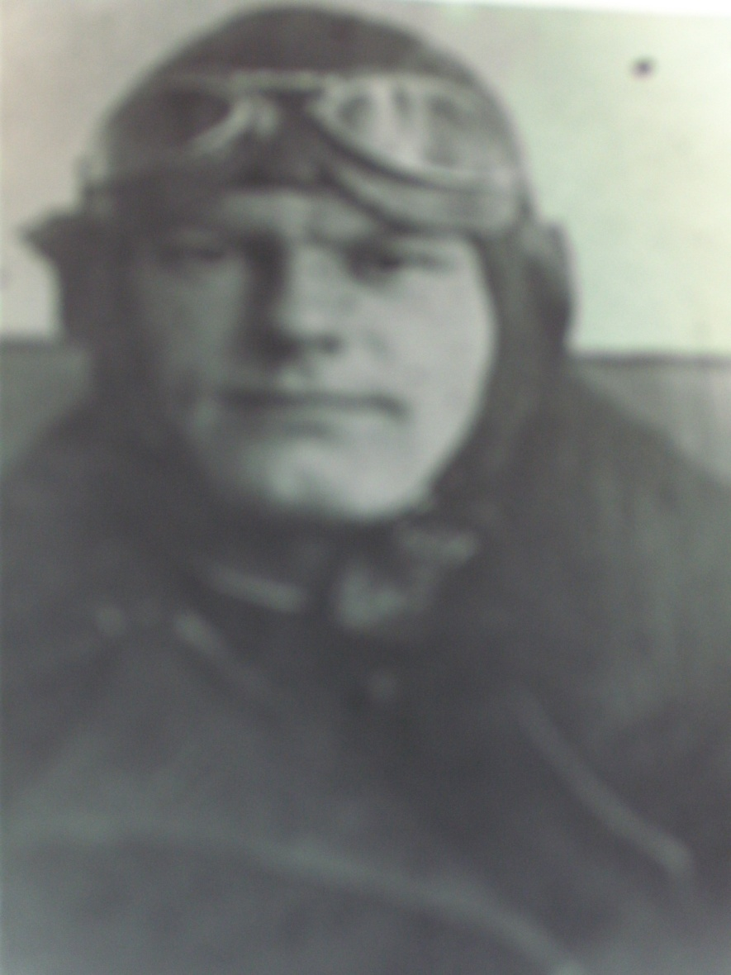
10 исполнитель:

У войны не женское лицо, вы скажите, война – мужское дело, но нет! Война объединяет все. Да, война объединила всех. И пришлось молоденьким девчонкам, взяв винтовку в руки, встать в строй.
Качается рожь несжатая.
Шагают бойцы по ней.
Шагаем и мы – девчата,
Похожие на парней.
Нет, это горят не хаты –
То юность моя в огне…
Идут по войне девчата,
Похожие на парней.
Так могла сказать о себе и наша землячка Переверзева Анна Ефимовна. Родилась она в 1924 году. До войны закончила 9 классов.28 августа 1942 года была призвана на фронт. В 137стрелковой дивизии закончила курсы радистов. По окончании была направлена в 17 артиллерийский полк, в котором и сражалась до конца войны. Награждена орденами Отечественной войны 2-й степени, Красной Звезды, медалями «За боевые заслуги». «За взятие Кенигсберга», «За победу над Германией» и другие. После войны работала бухгалтером в Верхнемамонском сельпо. На пенсии.
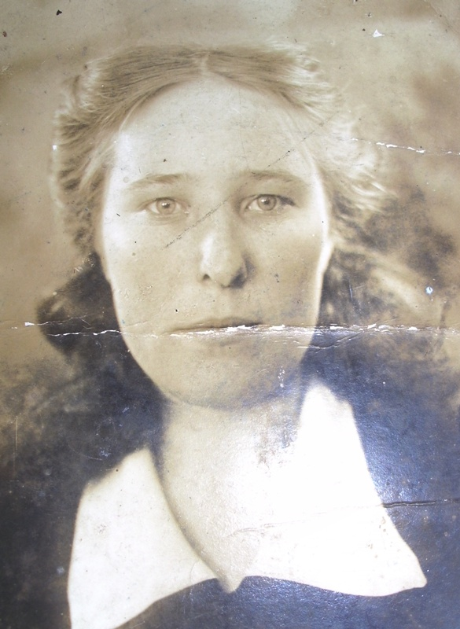

11 исполнитель:
«Все для фронта!Все для победы!» -этот лозунг не был пустым звуком. Он имел особый смысл: каждый рабочий день – это словно пули по врагу.
Да разве об этом расскажешь –
В какие ты годы жила!
Какая безмерная тяжесть
На женские плечи легла!
Ведущий:
Женщины-солдатки: матери, сестры, жены, любимые. Сколько лишений и трудов выпало на их долю в эти страшные годы войны.
В годы войны труженики района вносили весомый вклад в общую победу над врагом. Комсомольцы выполняли нормы на 140%.Жители района собирали тёплые вещи, валенки, овчины. вязаные носки и варежки. По данным краеведа Д. Ф. Шеншина было собрано 21230 тёплых вещей и овчин. В Фонд обороны передано 950 центнеров зерна. В Верхнем Мамоне были созданы учебные пункты, на которых подготовлены 500 лыжников,250 гранатомётчиков, 65 пулемётчиков, 65 истребителей танков, 220 сандружинниц. 25 медсестёр,47 инструкторов ПВХО 4500 человек были подготовлены для действий по воздушной тревоге.
В общественном производстве работали более семи тысяч верхнемамонцев. В 1946-1947гг 610тружеников района награждены медалью «За доблестный труд в Великой Отечественной войне 1942-1945гг.».
В этом году мы празднуем 73 годовщину Великой Победы. С каждым годом война все дальше и дальше. Но своей жизнью мы обязаны советским солдатам.
12 исполнитель:

Мы помним, чтим поклоном низким
Всех, кто войну не пережил, -
И тех, ушедших в обелиски,
И тех, кто вовсе без могил.

Десятки лет легли меж нами,
Ушла в историю война.
Мы в сердце вечными словами
Погибших пишем имена.
13 исполнитель:

Пока они живые...
Запомни шрамы их и седину.
Их мужество в те годы грозовые
Спасло от рабства вольную страну.

Везде прошли истории солдаты.
Могучие, везде шагали вы
Сквозь гром войны, невзгоды и утраты,
Пред смертью не склоняя головы.
14 исполнитель:

Вы в битве Родину спасли,
Преодолели все преграды.
Спасибо вам от всей земли,
За все спасибо вам, солдаты!

И в добрый час, счастливый час,
Час мирного рассвета,
Во имя вас, во имя нас
Мы празднуем Победу!
15 исполнитель:

Как вы вступали в города!
Навстречу вам бежали дети.
Вам благодарны навсегда
Мы все, живущие на свете.
Мы помним всех по именам,
И всех обнять мы рады!
От всей души спасибо вам,
Спасибо вам, солдаты!
Звучит песня «Венский вальс»
Ведущий:
Наша страна всегда стремилась и стремится к миру со всеми государствами. Дети России хотят дружить со всеми детьми земли.
9 Мая, в День Победы, мы придем к обелиску, на котором высечены имена наших земляков, участников великой Отечественной войны. Мы постоим молча. Наша клятва погибшим – хранить и нести сквозь годы благодарную память о них.
Тихо, ребята, минутой молчания
Память героев почтим.
Прошу всех встать. Склоним головы перед величием подвига советского солдата. Почтим память всех погибших минутой молчания.

(Ежегодные памятные встречи с ветеранами Великой Отечественной войны)

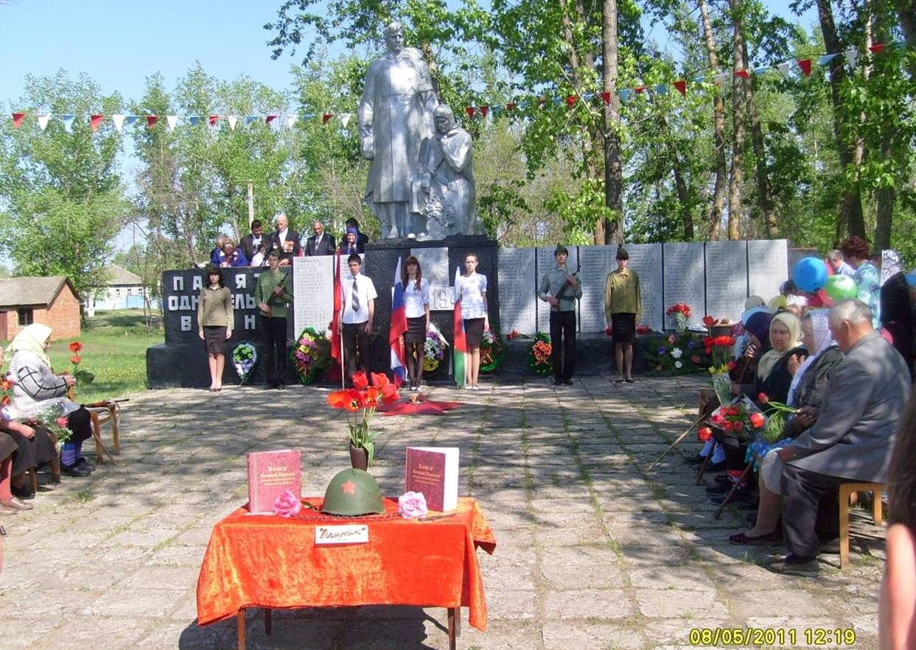

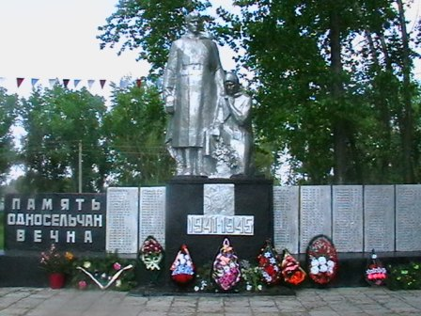

(Памятник погибшим односельчанам село Нижний Мамон)
16 исполнитель:
Пусть ни годы, ни старые раны
Не мешают Вам жить, старики.
Больше жизни, огня, ветераны!
Дорогие мои земляки!
С Днём Победы!
Учитель. День Победы – это замечательный, светлый праздник мира.
Давайте же постараемся сберечь нашу удивительную планету от новой беды. Пусть больше никогда черные тучи войны не заслонят солнце над нашей Родиной. Пусть всегда будет мир!

Учащиеся 3 класса исполняют песню «День Победы»

Список использованной литературы
1. Жиренко О.Е., Лапина Е.В., Киселева Т.В. Я – гражданин России! Классные часы по гражданскому и патриотическому воспитанию: 1-4 классы. – М.: ВАКО, 2006.
2. Калашникова О.В. Праздники круглый год: в учебное время и летом. – В.: Издательство «Учитель», 2002.
3. Праздник – ожидаемое чудо! Лучшие внеклассные мероприятия. 1-4 классы. – М.: ВАКО, 2006.
4. Савинова С.В. Праздники в начальной школе. – В.: Издательство «Учитель», 2002.

